Título: Análisis de Estabilidad Determinístico por Equilibrio Límite y Probabilístico por Elementos Finitos de Taludes en las Canteras de Añashuayco, Ruta del Sillar - Arequipa, Perú

Tema: ESG (Environmental, Social, Governance)

Palabras claves: Macizo Rocoso, Ignimbrita, Estabilidad de Taludes, Método de Equilibrio Límite (MEL), Elementos Finitos (MEF), Factor de Seguridad (FS), Factor de Reducción de Resistencia (SRF), Probabilidad de Falla (PoF).

Datos del autor y coautores: Fernando Davor Mango Álvarez¹, Ana Cecilia Tunquipa Huicho², Carlos Belleza Villafuerte²
¹Geokorn, Ingeniero Geomecánico, Av. Cesar Vallejo 801, Socabaya, Arequipa, fmangoalvarez@gmail.com y +51 981268668
²Anddes SAC, Ingeniero Geotécnico, Capital Golf, Av. Club Golf los Incas, Santiago de Surco 15046, carlos.belleza@anddes.com y +51 941392989

Reseña profesional:
¹Ingeniero Geotécnico - Geomecánico con formación académica y experiencia especializada en el sector minero. Complementó su formación con una especialización de Estabilidad de Taludes por la Fundación Universidad de Oviedo (España), actualmente cursa una especialización de Ingeniería Geomecánica Minera. Se desempeña como Ingeniero Geomecánico en Anddes SAC, brindando servicios de consultoría especializada para operaciones mineras a tajo abierto.

Título: Análisis de Estabilidad Determinístico por Equilibrio Límite y Probabilístico por Elementos Finitos de Taludes en las Canteras de Añashuayco, Ruta del Sillar - Arequipa, Perú

1. RESUMEN
El presente artículo consiste en evaluar la estabilidad física de taludes de las canteras de Añashuayco, es por ello que se ha tomado en cuenta el método de equilibrio límite (MEL) y método por elementos finitos (MEF) en macizos rocosos. Obteniéndose el factor de seguridad (FS), factor de reducción de resistencia (SRF) y probabilidad de falla (PoF), cuyos resultados permiten entender la estabilidad física de los taludes en roca de la zona de estudio.
Se realizó el análisis de estabilidad física de taludes del macizo rocoso en base a MEL y MEF, cuyos resultados en condiciones estáticas son: FS=1.66 (MEL), SRF=1.42 y PoF=0.00% (MEF); y condiciones pseudoestáticas son: FS=1.32 (MEL), SRF=1.10 y PoF=22.23% (MEF). Se concluye que los taludes de las canteras de Añashuayco presentan inestabilidad en condiciones estáticas y pseudoestáticas por MEF, según los FS mínimos permisibles establecidos. Es por ello que se recomienda medidas de estabilización (sistema de drenaje, refuerzo estructural, monitoreo instrumental, entre otros).

2. INTRODUCCIÓN
Las canteras de Añashuayco "La Ruta del Sillar", en Arequipa, son un recurso clave para la extracción de sillar (ignimbrita blanca), roca volcánica usada históricamente en la construcción del centro histórico, declarado Patrimonio Cultural de la Humanidad por la UNESCO. Sin embargo, enfrentan graves problemas de inestabilidad geotécnica debido a factores naturales (como la erosión y la alta sismicidad) y antrópicos (explotación informal y falta de planificación), lo que genera taludes con pendientes críticas, riesgo de caída de rocas y derrumbes. Un estudio de estabilidad de taludes es esencial para identificar riesgos, proponer medidas correctivas y garantizar una explotación segura y sostenible, protegiendo vidas humanas, infraestructura y el legado histórico de Arequipa.

3. OBJETIVO
Evaluar la estabilidad física de los taludes en roca de las canteras de Añashuayco, mediante el enfoque determinista por MEL y probabilista por MEF, con el fin de determinar los factores seguridad y proponer medidas de estabilización adecuadas.

4. METODOLOGÍA
El estudio de estabilidad de taludes en las canteras de Añashuayco se identificaron los siguientes materiales geológicos: ignimbrita “Aeropuerto” (unidad blanca y rosa) y depósitos flujo de detritos (lahares) antiguos; ver Fotografía N°01.
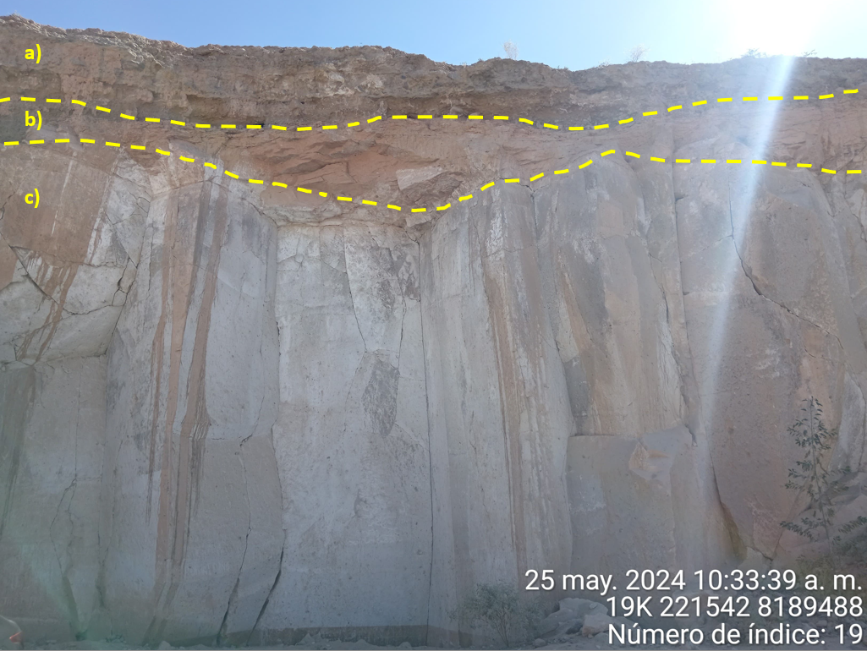
Fotografía N°01: a) Depósitos de flujo de detritos (lahares) antiguos, b) Ignimbrita “Aeropuerto” (unidad rosa) y c) Ignimbrita “Aeropuerto” (unidad blanca)
Los parámetros geotécnicos se adoptaron en base a estudios previos realizados por Luza et al. (2022) en las canteras de Añashuayco, ajustados a las condiciones específicas de estudio mediante criterio geotécnico. La Tabla N°01, resume los valores representativos utilizados para los análisis.
Tabla N°01: Parámetros geotécnicos

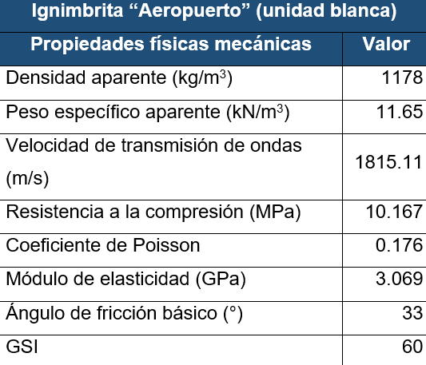 | 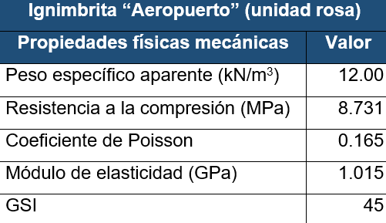 | 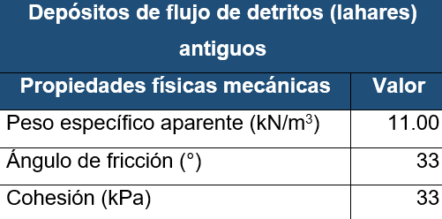
Se abordaron recomendaciones específicas sobre FS o SRF tanto en condiciones estáticas (FS ≥ 1.5 (por alto riesgo)) como pseudoestáticas (FS ≥ 1.1 (sismicidad en las canteras de Añashuayco)) (INGEMMET, 2018).

5. ANÁLISIS Y RESULTADOS
5.1. ANÁLISIS DE ESTABILIDAD
5.1.1. Análisis determinista (MEL)
Los resultados obtenidos mostraron un FS de 1.66 en condición estática con una superficie de falla profunda (12 m.) y un FS de 1.32 en condición pseudoestática con una superficie de falla profunda (14 m.), así como se puede ver en las Figuras N°01 y N°02 correspondientemente.
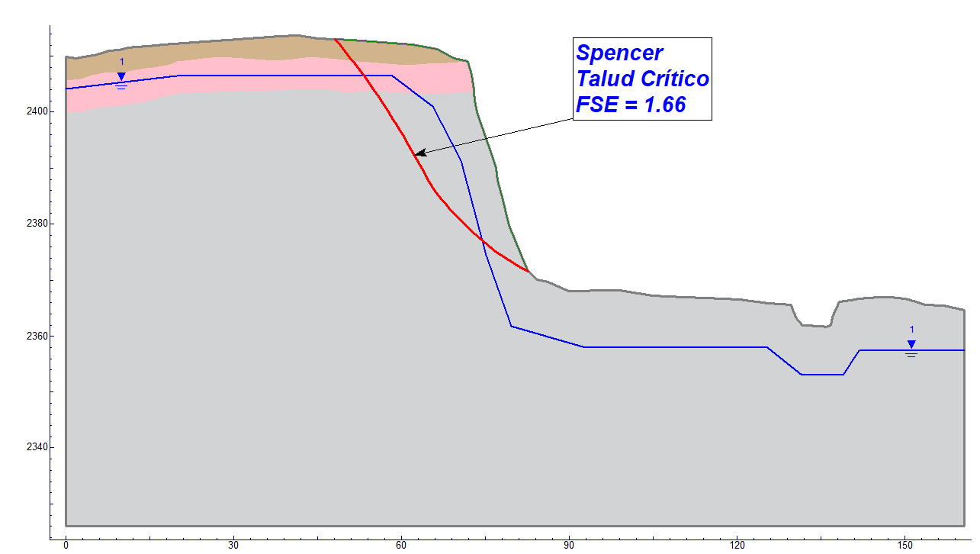 | 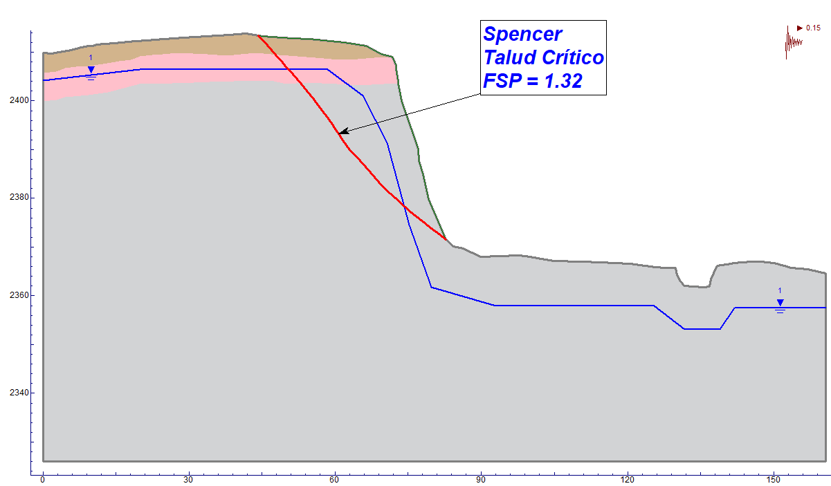
Figura N°01: Análisis de estabilidad por MEL en condiciones estáticas | Figura N°03: Análisis de estabilidad por MEL en condiciones pseudoestáticas

5..2. Análisis probabilístico (MEF)
El SRF obtenido fue 1.42 en condiciones estáticas con un PoF de 0.0% (ver Figura N°03), validando la situación actual de las canteras de Añashuayco, ruta del sillar. El SRF obtenido fue 1.10 en condiciones pseudoestáticas con un PoF de 22.23%, ver Figura N°04.
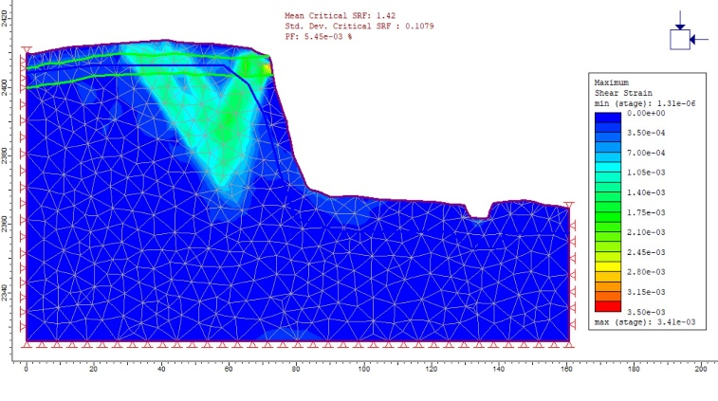 | 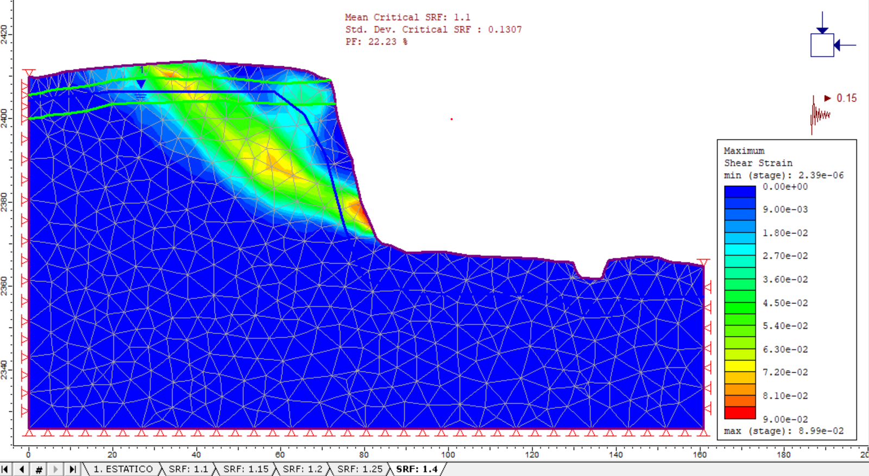
Figura N°03: Análisis de estabilidad probabilístico por MEF en condiciones estáticas | Figura N°04: Análisis de estabilidad probabilístico por MEF en condiciones pseudoestáticas

6. CONCLUSIONES
El análisis con enfoque determinista por MEL en condición estática reveló un FS de 1.66 para el talud evaluado de la cantera, dicho valor es ligeramente superior al mínimo recomendado (FS ≥ 1.5). Bajo condiciones sísmicas el FS disminuye a 1.32, cercano al del límite permisible (FS ≥ 1.1).
El análisis probabilístico por MEF con el método SSR en condición estática reveló un SRF de 1.42 con un PoF de 0,00% y en condición pseudoestática un SRF de 1.10 con una PoF de 22.23%, la cual es un riesgo significativo de fallo con una zona crítica profunda (10-14m.). Las mayores deformaciones plásticas se concentraron en la zona alterada y pie del talud, coincidiendo con el enfoque determinista.
Los valores obtenidos por MEF son menores en un 14% en condición estática y un 16% en condición pseudoestática respecto al MEL. Los resultados obtenidos por MEF se encuentran por debajo del mínimo permisible para condición estática y al límite para condición pseudoestática.
Se recomiendan medidas de estabilización (sistema de drenaje, refuerzo estructural, monitoreo instrumental, entre otros) en sectores con FS o SRF ≤ 1.5 en condiciones estáticas y con FS o SRF<1.1 en condiciones pseudoestáticas, priorizando el contacto entre unidades geotécnicas.

REFERENCIAS
Bieniawski, Z.T. (1989). Engineering Rock Mass Classifications. Wiley.
Instituto Geológico, Minero y Metalúrgico (INGEMMET). 2018. Guía de estabilidad de taludes en zonas mineras. Lima: INGEMMET.
Luza, C., Mango F. 2022. Caracterización del Macizo Rocoso de las Canteras de Añashuayco. IX FIPVO. Arequipa, Perú.
Ministerio de Vivienda, Construcción y Saneamiento. (MVCS). 2019. Norma Técnica E.030: Diseño Sismorresistente. En Reglamento Nacional de Edificaciones (modificada por R.M. N.º 043-2019-VIVIENDA). Lima, Perú.

